DBDAZ-10 电气设备安装调试工技能实训装置
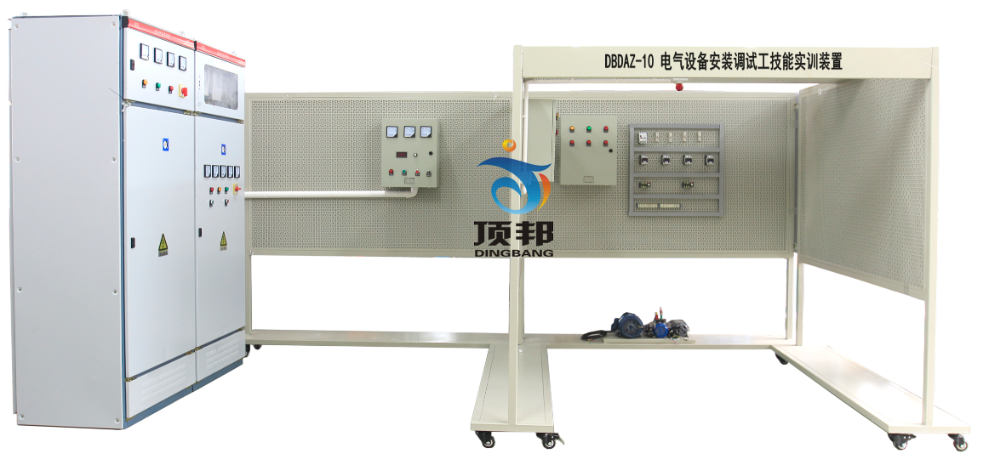

一、概况
实训设备在结构上以建筑模型（包含电缆敷设模拟、变压器及配电室、二次接线及室内布线室等典型结构）为基础，由电缆敷设、电力变压器的安装、10KV低压电缆终端的制作、小型配电箱安装、线管布线、电动机的安装等部分组成，各部分既可独立实训，也可组合成系统综合实训。
1.电缆线路施工采用角钢挑架真实模拟现场电缆施工，包括低压电缆终端及中间接头的制作
2.电力变压器采用特殊制作的小型干式电力变压器进行接线、安装及核相测试等
3.断路器安装采用小型断路器来模拟现场少油断路器
二、技术性能
1. 输入电压：三相四线制（或五线制）380V±10% 50Hz
2. 工作环境：环境温度范围为-5℃～+40℃ 相对湿度＜85%（25℃）海拔＜4000m
3. 装置容量：＜6kVA
4．模拟房间外形尺寸：4000 mm×2400 mm×1910mm（长×宽×高）
5．低压开关柜、变压器柜外形尺寸：GCK 800 mm×600 mm×2000 mm（长×宽×高）
三、装置配备
1. 实训建筑模型
(1) 建筑模型是以框架式结构和万能式网孔板相结合的形式，实训房间底脚装有带刹车的万向轮，可以方便的移动。学生可以在房间里对电气动力设备进行安装、调试实训。
(2) 具有两个实训房间。一个实训房间模拟配电房（含有配电箱、低压开关柜、变压器柜），另一个房间为电气动力设备安装调试房间（可以完成电缆终端制作、电机实训、变压器实训、照明设备实训、线管、线槽、桥架布线）。
2. 交直流电源、电气设备配备
(1) 电源部分：三相四线380V市电经漏电保护器、接通总开关,由接触器通过起、停按钮进行操作送电，采用380V市电来模拟10kV电网进线电压。
提供直流220V(0.5A)励磁电源及0～250V(3A)连续可调稳压电枢电源(具有过压、过流及短路保护功能)各一组，并设有直流数显电压表及切换开关。
设有10kV指针式交流电压表三只指示输入的三相电源线电压。交流电源输出端设有过流保护及漏电保护功能。
(2) 实训元器件一套：配有（1.6A-2.5A）低压断路器一只、RL1-15 3A螺旋熔断器三只、2A直插式熔断器2只、380V交流接触器五只、接触器辅助触头五只、（5.5-8A）热继电器一只、快动按钮开关四只、按钮开关盒一只、数字式电动机综合保护装置一套、控制变压器一只、功率电阻三只、整流板一只、交流220V通电延时继电器二只、交流220V断电延时时间继电器二只、直流欠电流继电器一只、直流220V欠电压继电器一只、过电流继电器一只、交流220V声控感应开关一只、交流220V单极开关一只、镇流器一只、日光灯一只、日光灯座一只、启辉器一只、启辉器座一只、交流220V白炽灯泡三只、螺口平灯座一只、单相感应式电度表一只、电流互感器一只、三相四芯暗插座一只、单相三芯暗插座一只、φ20线管、进口2025线槽各十米、接线端子四十只等低压电器，用于完成动力和照明设备安装调试实训。
(3) 低电压开关实训柜一套：配有开关柜一套、400A胶板隔离开关一只、200A DW15万能式断路器一只，三相感应式无功电度表一只、三相感应式有功电度表一只、 400V/100V电压互感器一只、5A/5A电流互感器三只、400V电压表一只、0～５A电流表三只、功率因数表一只、电压指示切换开关一只、4*40母线夹三只、4*40母线若干、30W散热风扇一只、220V指示灯三只、RL1-15 10A螺旋熔断器三只、RT18 10A直插式熔断器2只、通用型接线端子四十只等。
(4) 变压器实训柜一套：配有变压器柜一套、5kVA干式变压器(带无载调压抽头)一只、40*40母线若干、智能型温湿度控制器一只、30W散热风扇一只、绝缘子若干。
(5) 配电箱二套：配有配电箱两只、150A断路器一只、100A断路器一只、50A断路器三只、10A单相空气开关二只、10A三相空气开关二只、220V指示灯十二只。
(6) 实训电缆一套：配有铠装电缆3*35平方/10kV 10米,电力电缆4*25 20米
电力电缆3*50+1*25 20米,中间电缆附件各一套、电缆桥架二米。
(7) 电动机机组、变压器：配有电动机安装平台一套、350W直流电机一台、1.1kW三相鼠笼式异步电动机一台、5kVA干式变压器一台带无载分接头，分别可以正负5%和10%无载调压。
(8) 折叠式人字梯一把:
3. 仪器工具
(1) 配有电工常用工具二套：剥线钳一把、尖嘴钳一把、40W电烙铁一把、十字螺丝刀一把、一字螺丝刀一把、斜口钳一把等。
(2) 仪器一套：钳形电流表一只， 500V等级兆欧表一只，数字万用表一只等。
(3) 电缆终端附件制作工具一套：交流220 V带调温热风枪一只、YQK系列手动液压钳一把、铜鼻子三只、100W电烙铁一把、3M卷尺二把，小钢锯及锯片一套、电工刀一把等。
四、实训项目
（一） 电气照明设备的安装
1. 线管敷设
2. 管内穿线与连接导线
3. 灯具、开关插座安装
4. 典型照明电路的安装及接线
（二） 电缆线路的施工
1. 电缆的耐压测试和绝缘检测
2. 电缆支架的安装
3. 电缆的敷设
4. 电缆的户外式终端制作
5. 电缆的户内式终端制作
（三） 变配电设备的安装
1. 变压器的安装
2. 变压器的接线及检测
3. 配电箱的安装
4. 断路器的安装
5. 配电箱的接线
6. 电气二次接线
7. 线管的敷设及布线
（四） 电动机的安装
1. 电动机的绝缘测试
2. 电动机的就位安装
3. 电动机的首末端判别
4. 电动机机组的安装
5. 电动机控制回路元器件的安装
6. 电动机的接线与运行
五、设备配置清单
序号 | 物料名称 | 规格型号 | 单位 | 数量 | 备注
一：电源控制配电箱部分
1 | 断路器 | DZ47LE-63 | 个 | 1
2 | 交流接触器 | CJX2-3210 | 个 | 1
3 | 电压互感器 | 380V/100V | 个 | 1
4 | 直流调速器 | 500W | 个 | 1
5 | 电压表 | 6L2-12KV/100V | 只 | 3
6 | 直流数显电压表 | DC300V | 只 | 1
7 | 切换开关 | 2档 XB2ED21 | 只 | 1
98 | 按钮 | LA38-11BN | 只 | 2
10 | 指示灯 | AD16-22D | 只 | 1
11 | 配电箱 | 400*200*500 | 个 | 1
二：配电箱部分1
1 | 断路器 | DZL25-250/430 160A | 个 | 1
2 | 电断路器 | DZ47-63 3P 50A | 个 | 3
3 | 指示灯 | AD16-22D | 个 | 6
4 | 配电箱 | 400*200*500 | 个 | 1
二：配电箱部分2
1 | 断路器 | SE-100/330 100A | 个 | 1
2 | 断路器 | DZ47-63 3P 10A | 个 | 2
3 | 断路器 | DZ47-63 1P 10A | 个 | 2
4 | 指示灯 | AD16-22D | 个 | 6
5 | 配电箱 | 400*200*500 | 个 | 1
二：照明与开关部分
1 | 声控感应开关 | 86型 | 只 | 1
2 | 单极开关 | 86型 | 只 | 1
3 | 镇流器 | 15W | 只 | 1
4 | 启辉器及座 |  | 套 | 1
5 | 日光灯 | 15W | 只 | 1
6 | 日光灯座 |  | 只 | 1
7 | 白炽灯泡 | 10W 220V 螺口 | 只 | 3
8 | 螺口平灯座 | 螺口 86# E27 | 只 | 3
9 | 单相感应式电度表 |  | 只 | 1
10 | 电流互感器 | BH-0.66 5A/5A | 只 | 1
11 | 三相四芯暗插座 | 86型 | 只 | 1
12 | 三相四芯插头 |  | 只 | 1
13 | 单相三芯暗插座 |  | 只 | 1
14 | 明盒 | 86型/明装 | 个 | 3
15 | 暗盒 | 86型/暗装 | 个 | 2
16 | 线管 | φ25 | 米 | 10
17 | 线槽 | 2025 | 米 | 10
18 | 单极开关 | 86型 两位 | 个 | 2
19 | 电源插座 | 86型 2*2*3 | 个 | 2
20 | 白板（插座面盖） | 86型 | 个 | 2
21 | 明装塑壳配电箱 | 9-12位 | 个 | 1
三：电气控制部分
1 | 低压断路器 | DZ108-20 3.2A-5A | 只 | 1
2 | 螺旋熔断器 | RL1-15 3A | 只 | 3
3 | 直插式熔断器 | RT18-32X 3P 2A | 只 | 1
4 | 直插式熔断器 | RT18-32X 2P 2A | 只 | 1
5 | 交流接触器 | CJX2-0910/380V | 只 | 5
6 | 辅助触头 | F4-22 | 只 | 5
7 | 热继电器 | JR36-20 5.5-8A | 只 | 1
8 | 按钮开关 | LA38-11BN | 只 | 4
9 | 按钮开关盒 | 4位 | 只 | 1
10 | 电动机综合保护器 | JD-5A | 只 | 1
11 | 控制变压器 | BK-50VA | 只 | 1
12 | 功率电阻 | 75Ω/75W | 只 | 3
13 | 整流桥 |  | 只 | 1
14 | 通电延时继电器 | ST3P/ 220V | 只 | 2
15 | 断电延时继电器 | ST3PF/220V | 只 | 2
16 | 直流欠电流继电器 | JL14-11ZQ | 只 | 1
17 | 直流欠电压继电器 | JCDY-2/Q 220V | 只 | 1
18 | 直流过电流继电器 | JL14-11Z | 只 | 1
19 | 硬线（电线） | BV 1.5mm2 红色 | 米 | 100
20 | 多股软线 | RV 0.5mm2 红 | 米 | 50
21 | 线比（线鼻） | Φ1.5-3 开口 | 个 | 50
22 | 直流电机 |  | 台 | 1
23 | 三相鼠笼式异步电动机 | 1.1kW | 台 | 1
24 | 三相鼠笼式异步电动机 | 180W | 台 | 1
25 | 电机安装板 |  | 块 | 1
四：管线材部分
1 | 线管 | Ф25 PVC | 米 | 6
2 | 管直通 | Ф25 PVC | 个 | 5
3 | 管三通 | Ф25 PVC | 个 | 5
4 | 管弯头 | Ф25 PVC | 个 | 6
5 | 管夹 | Ф25 | 个 | 15
6 | 管接头（杯疏） | Ф25 | 个 | 10
7 | 扎带 | 3X100mm | 包 | 1
8 | 铠装电缆 | 3*35平方/10kV | 米 | 10
9 | 电力电缆 | 4*25 | 米 | 20
10 | 电力电缆 | 3*50+1*25 | 米 | 20
11 | 中间对接头 | GT-25 | 只 | 10
12 | 中间对接头 | GT-50 | 只 | 10
13 | 铜线鼻 | DT-25 | 只 | 10
14 | 铜线鼻 | DT-50 | 只 | 10
15 | 热缩中间接头附件 |  | 套 | 5
五：实训工具部分
1 | 尖嘴钳 | 150mm 6" | 把 | 2
2 | 剥线钳 |  | 把 | 2
3 | 电烙铁 | 40W | 把 | 2
4 | 一字螺丝刀 | Φ5×150mm 中一字 | 把 | 2
5 | 十字螺丝刀 | Φ5×150mm 中十字 | 把 | 2
6 | 斜口钳 | 6" | 把 | 2
7 | 验电笔 | 0-500V | 支 | 1
8 | 万用表 | DT890+ | 只 | 1
9 | 钳形电流 |  | 只 | 1
10 | 兆欧表 | 500V | 只 | 1
11 | 热风枪 | 交流220 V | 把 | 1
12 | 手动液压钳 | YQK-300(8-300) | 把 | 1
13 | 铜鼻子 |  | 只 | 3
14 | 电烙铁 | 100W | 把 | 1
15 | 卷尺 | 3M | 把 | 2
16 | 手锯弓 | 301 | 把 | 1
17 | 钢锯条 | 细齿 | 条 | 3
18 | 电工刀 |  | 把 | 1
19 | 活动扳手 | 8" 200mm | 只 | 1
20 | 内六角扳手 | 1.5-10mm 全套 | 套 | 1
21 | 工具箱 |  | 只 | 1
六：其它部分
1 | 装置平台 |  | 套 | 1
2 | 低电压开关实训柜 |  | 套 | 1
3 | 变压器实训柜 |  | 套 | 1
4 | 护套自锁线 | Φ4×100CM 黄/绿/红/蓝/黑 | 条 | 50
5 | 安装螺丝 |  | 套 | 1

